
Calentamiento: Mirando hacia adelante
Unidad 10: Algodón, ganado y ferrocarriles
Nombre: |  | Fecha: |  | Punto:

¿Qué observas en la imagen?  ¿Qué prevés que veremos en la siguiente unidad basándote en tus observaciones? | 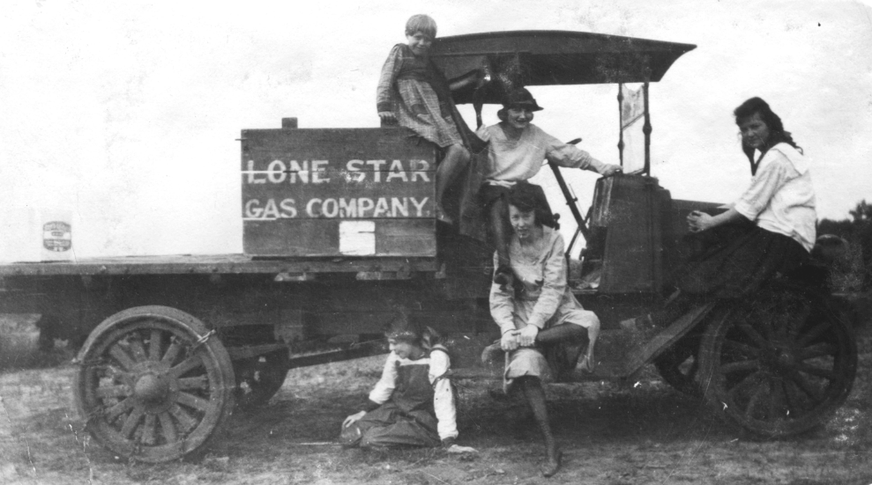  Figura 1: Camión de la Compañía de Gas Lonestar, 1910. El portal a la historia de Texas.

Calentamiento: Mirando hacia adelante
Unidad 10: Algodón, ganado y ferrocarriles
Nombre: |  | Fecha: |  | Punto:

¿Qué observas en la imagen?  ¿Qué prevés que veremos en la siguiente unidad basándote en tus observaciones? | Figura 1: Camión de la Compañía de Gas Lonestar, 1910. El portal a la historia de Texas.


Ticket de Salida de Perspectivas

- ¿Qué declaración a continuación ofrece un resumen preciso de una de las características clave que definen nuestra próxima unidad, la Era del Petróleo?
  - El descubrimiento de enormes cantidades de petróleo en Texas provocó cambios significativos en la economía y sociedad texanas que tendrían un impacto duradero en Estados Unidos y en el mundo.
  - El descubrimiento de petróleo en Spindletop inició un rápido descenso en la cantidad de producción de petróleo y gas natural en Texas, lo que llevó a estados como Ohio a convertirse en productos líderes en EE. UU.
  - El géiser Lucas en Spindletop, cerca de Beaumont, Texas, produjo aproximadamente 100.000 barriles de petróleo al día durante nueve días antes de que el géiser fuera controlado.
  - Todas las respuestas son correctas.

Ticket de Salida de Perspectivas

- ¿Qué declaración a continuación ofrece un resumen preciso de una de las características clave que definen nuestra próxima unidad, la Era del Petróleo?
  - El descubrimiento de enormes cantidades de petróleo en Texas provocó cambios significativos en la economía y sociedad texanas que tendrían un impacto duradero en Estados Unidos y en el mundo.
  - El descubrimiento de petróleo en Spindletop inició un rápido descenso en la cantidad de producción de petróleo y gas natural en Texas, lo que llevó a estados como Ohio a convertirse en productos líderes en EE. UU.
  - El géiser Lucas en Spindletop, cerca de Beaumont, Texas, produjo aproximadamente 100.000 barriles de petróleo al día durante nueve días antes de que el géiser fuera controlado.
  - Todas las respuestas son correctas.

